Nota de prensa
Welding Solutions

SCHWEISSEN & SCHNEIDEN, del 15 al 19 de septiembre de 2025, Messe Essen, pabellón 3, stand 3B55
Fronius plantea innovaciones revolucionarias
"Contaremos con un stand amplio y ambicioso, con nuestra extensa gama de soluciones para soldadura como estrella. Pero el auténtico protagonista llegará con el estreno mundial de un sistema manual de soldadura MIG/MAG de última generación y el revolucionario apoyo a los soldadores manuales", afirma Harald Scherleitner, CSO de Fronius International, con la mirada puesta en el encuentro internacional del sector en Essen. "Tenemos respuestas para cada reto, desde de robots y cobots que destacan por su eficiencia hasta sistemas de automatización personalizados. Y por si fuera poco, conmemoramos 20 años de precisión única con la tecnología CMT".
El lema de la feria de este año es "Join the future" y, siguiendo ese espíritu, Fronius quiere subrayar los factores que propician el avance en las tecnologías de soldadura. Mientras que cada vez escasean más los especialistas en soldadura, los requisitos de calidad aumentan en todos los sectores. Por eso Fronius combina las ventajas de la digitalización y los diseños de uso intuitivos, para que cualquier soldador consiga los mejores resultados con total fiabilidad. Y que lo haga cuidando de su salud, para lo que se incorporan distintas soluciones de protección, como sistemas de aspiración y antorchas de soldadura con aspiración, innovadores caretas y diseños ergonómicos para las antorchas.
Economía y sostenibilidad en la soldadura
Conviene recordar que conservar y cuidar los recursos (sobre todo materiales de aporte, energía y gas) es fundamental, tanto desde el punto de vista económico como por la sostenibilidad. En este punto, el factor decisivo es evitar errores en la producción y prevenir retrabajos muy costosos. Nuestros expertos le explicarán cómo ahorrar tiempo, materiales y dinero con la ayuda de instrucciones paso a paso guiadas por ordenador, con la accesibilidad de digitalización o la supervisión digital de la soldadura, incluido el análisis de datos.
Automatización y cobots a medida
Las soluciones de soldadura mecanizadas y automatizadas de Fronius resuelven cualquier desafío, desde proyectos de un lote único hasta la producción en serie. Una gran celda robotizada y varias celdas de soldadura más pequeñas ilustran la variedad de la oferta que se presenta en el stand. Colaboración entre sistemas, sensores inteligentes, programación sin conexión incluida simulación de soldadura, etc. Todas estas y muchas otras propuestas abren oportunidades económicas para las empresas metalúrgicas. Y no solo para grandes corporaciones, sino también para pequeñas y medianas empresas.
Visítenos y sea testigo de la soldadura mecanizada con iWave y Dynamic Wire, además de conocer la precisión de WireSense 2.0, las virtudes de Pathfinder y comprobar la interconexión armónica entre equipos de soldadura, robots y soluciones digitales.
20 años de CMT: precisión sin igual
Conmemoramos el aniversario de esta tecnología de soldadura MIG/MAG exclusiva de Fronius, que destaca por precisión, baja temperatura y ausencia casi total de proyecciones, celebra su aniversario. Sinónimo de alta velocidad y resultados de alta calidad para uniones de materiales estándar, pero también de materiales especiales con grosores a partir de 0,3 mm. CMT (Cold Metal Transfer) lleva dos décadas haciendo realidad un sinfín de proyectos, sin límites. "Al principio, era muy popular sobre todo en la industria del automóvil", dice Scherleitner. "Pero luego fue abriéndose paso en otros sectores y ahora, gracias a su estabilidad, se utiliza en todo el mundo en una variedad de aplicaciones enorme". Las ventajas de CMT también sobresalen en la fabricación aditiva y por eso en la feria presentaremos áreas de aplicación de la nueva curva característica CMT Additive Pro de iWave, optimizada para 3D.
Soldadura en directo
Ver trabajar a auténticos especialistas impresiona, pero tomar la antorcha y probar las soluciones Fronius en persona es todavía mejor. Por ello, el stand de Fronius no se limitará a presentar la soldadura virtual con el simulador Welducation, sino que brindará a cualquier visitante la oportunidad de experimentar las novedades en tecnología MIG/MAG y comprobar en persona el nuevo horizonte de calidad en soldadura.
Un escenario para expertos
Fronius quiere exponer sus 75 años de experiencia en soldadura en esta feria y por eso acogerá en su escenario a ponentes elegidos para tratar los temas más actuales. "Por ejemplo, una tarea que nos toca muy de cerca es reducir la huella de CO₂ de la soldadura, sin olvidar recursos y protocolos para optimizar el consumo de gas, electricidad y materiales de relleno de manera eficiente y económica", anuncia Jürgen Bruckner, de Desarrollo de Segmentos, Fronius International. "Gracias al análisis del ciclo de vida que hemos desarrollado, disponemos de conocimientos esenciales que queremos compartir con los clientes, para colaborar de cara a reducir al mínimo la huella de carbono de su producción y de los componentes fabricados".
El equipo de Fronius está deseando mostrar las innovaciones en SCHWEISSEN & SCHNEIDEN en Essen, en el stand 3B55, así como en FABTECH en Chicago, stand B29001. Aquí encontrará información detallada sobre presentaciones de novedades, conferencias, innovaciones y todo lo que le espera en el stand de Fronius en SCHWEISSEN & SCHNEIDEN.
4594 caracteres sin espacios
Esta nota de prensa y las imágenes están disponibles para su descarga en el siguiente enlace: https://www.fronius.com/es-es/spain/tecnologia-de-soldadura/centro-de-informacion/prensa
Material fotográfico: Fronius International GmbH, reproducción sin coste alguno

Sinopsis del material gráfico
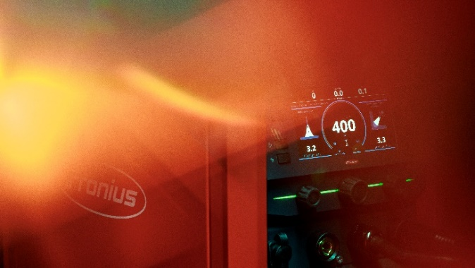
Facilidad de uso y máxima calidad en los cordones, de la mano del nuevo sistema de soldadura manual MIG/MAG de Fronius, que daremos a conocer en la feria. Estaciones de soldadura en directo para que experimentar in situ qué significa precisión de vanguardia.

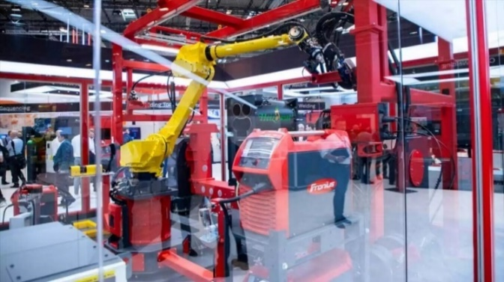
Fronius es líder en tecnología y quiere ser la estrella de esta feria en 2025, con soluciones de automatización a medida y cobots para empresas de todos los tamaños, complementadas con soluciones digitales y know-how.

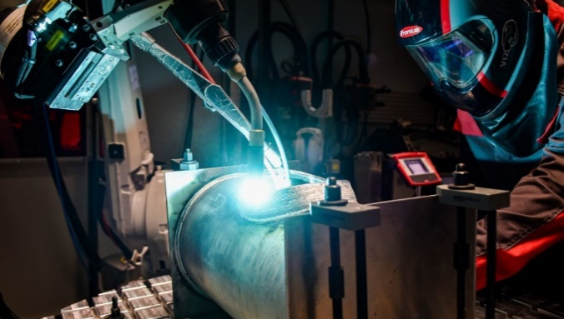
Nuestra tecnología Cold Metal Transfer (CMT) celebra su 20 aniversario y sigue destacando por su precisión inimitable. Por eso presentaremos la última curva característica CMT Additive Pro, optimizada para 3D.

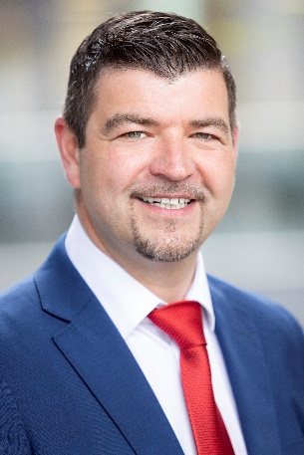
Harald Scherleitner MBA
Director de Ventas (CSO)
Fronius International GmbH

Somos Fronius.
Más de 7000 empleados en todo el mundo, un porcentaje de exportación del 85% y 1604 patentes activas: así somos nosotros, así es Fronius. Fundada en 1945, esta empresa regional unipersonal se ha convertido en un líder global con 38 filiales internacionales y una red de distribuidores en más de 60 países, pero en el fondo sigue siendo una empresa familiar austriaca, que opera en el ámbito de la fotovoltaica y de la tecnología de soldadura y de carga de baterías. Siempre hemos desarrollado productos y soluciones para garantizar un futuro que merezca la pena vivir, y ofrecemos a nuestros clientes un paquete completo, desde la planificación y el asesoramiento previos hasta la monitorización continua y un servicio de reparación adaptado a tus necesidades. Somos innovadores. Somo curiosos. Somos Fronius.

Welding Solutions.

La más alta calidad del arco voltaico, un profundo conocimiento del cliente, sed de progreso técnico: Somos líderes en innovación en soldadura por arco voltaico y en soldadura asistida por robot. Demostramos nuestra experiencia con sistemas completos individuales y automatizados, así como con soluciones de soldadura digital para la Industria 5.0. Nuestra oferta se completa con equipos de soldadura intuitivos para aplicaciones de soldadura manual, accesorios de soldadura de alta calidad y productos de protección eficaces para la seguridad de los usuarios. Como empresa global, ofrecemos un servicio regional a través de equipos locales que están a disposición de nuestros clientes en todo el mundo. Con nuestras tecnologías, marcamos tendencias y creamos conexiones entre metales, industrias y personas.

Para más información, por favor diríjase al:
Fronius España S.L.U., Laura González
Parque Empresarial La Carpetania, c/ Miguel Faraday 2, 28906, Getafe (Madrid)
Tel.: +34 91 649 60 40;
Fax: +34 91 649 60 44
Correo electrónico: gonzalez.laura@fronius.com
Por favor, envíe un ejemplar de prueba a nuestra agencia:
a1kommunikation Schweizer GmbH, Señora Kirsten Ludwig,
Oberdorfstraße 31 A, 70794 Filderstadt, Deutschland
Tel.: +49 711 9454161-20
Correo electrónico: kirsten.ludwig@a1kommunikation.de

¡Para leer otros artículos interesantes, visite nuestro blog en blog.perfectwelding.fronius.com y síganos en Facebook (froniuswelding), LinkedIn (perfect-welding), Instagram (froniuswelding) y YouTube (froniuswelding)!

